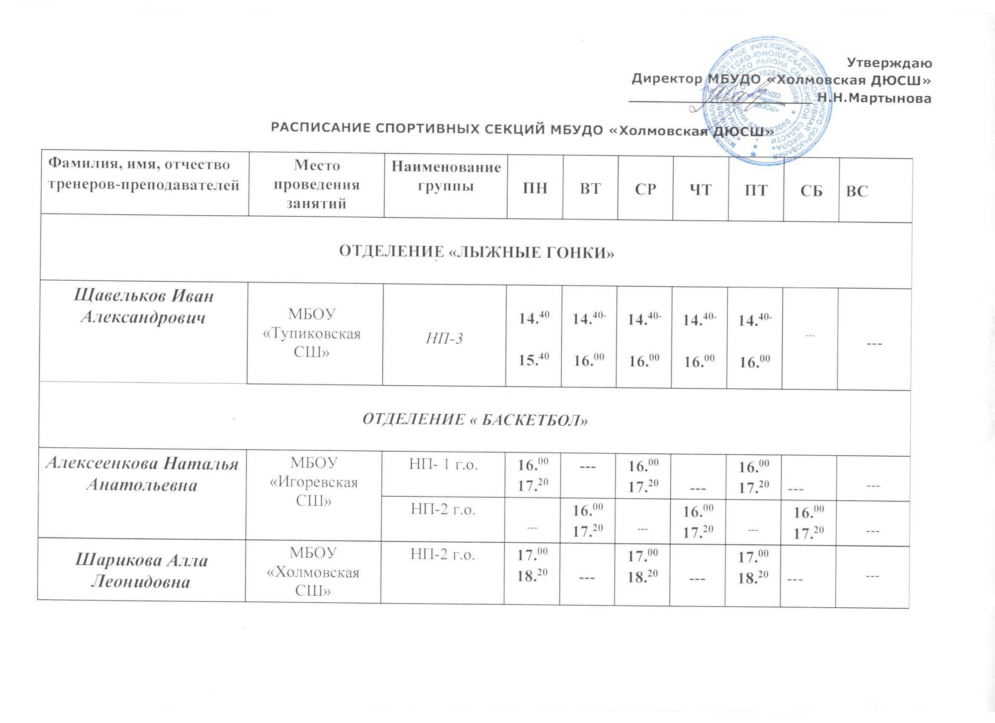
ОТДЕЛЕНИЕ «ВОЛЕЙБОЛ»

Васильев Михаил Витальевич | МБОУ «Агибаловская СШ» |  | НП-1 г.о. | --- | 17.⁰⁰  18.²⁰ | 17.⁰⁰  18.²⁰ | --- | 17.⁰⁰  18.²⁰ | --- | ---
Муратов Александр Александрович | МБОУ «СШ им.М.Горького» |  | НП-1 г.о. | 17.⁰⁰  18.²⁰ | 17.⁰⁰  18.²⁰ | --- | --- | --- | 12⁰⁰  13²⁰ | ---
ОТДЕЛЕНИЕ «ЛЁГКАЯ АТЛЕТИКА»
Терехов Юрий Юрьевич | МБОУ «СШ им.М.Горького» | НП-1 |  | --- | --- | 18.³⁰  19.⁵⁰ | 18.³⁰  19.⁵⁰ | 18.³⁰  19.⁵⁰ | --- | ---
Василюк Екатерина Сергеевна | МБУДО «Холмовская ДЮСШ» | НП-1 |  | 14.³⁰  15.⁵⁰ | 14.³⁰  15.⁵⁰ | --- | 14.³⁰  15.⁵⁰ | --- | --- | ---
Василюк Екатерина Сергеевна | МБУДО «Холмовская ДЮСШ» | НП-1 |  | 16.⁰⁰  17.²⁰ | 16.⁰⁰  17.²⁰ | --- | 16.⁰⁰  17.²⁰ | --- | --- | ---
ОТДЕЛЕНИЕ «МИНИ-ФУТБОЛ»
Козлов Олег Николаевич | МБОУ «Игоревская СШ» | НП-1 |  | 18.⁰⁰  19.²⁰ | 18.⁰⁰  19.²⁰ | --- | --- | --- | 18.⁰⁰  19.²⁰ | ---
Ченцов Сергей Анатольевич | МБОУ «Холмовская СШ» | НП-1 |  | 15.³⁰  16.⁵⁰ | --- | 15.³⁰  16.⁵⁰ | --- | 15.³⁰  16.⁵⁰ | --- | ---
ОТДЕЛЕНИЕ «НАСТОЛЬНЫЙ ТЕННИС»
Кожемякина Татьяна Николаевна | МБОУ «Тупиковская СШ» | НП-2 |  | --- | --- | 16.³⁰  18.⁰⁰ | --- | 16.³⁰  18.⁰⁰ | --- | ---
ОТДЕЛЕНИЕ «СПОРТИВНЫЙ ТУРИЗМ»
Терехов Юрий Юрьевич | МБОУ «СШ им.М.Горького» | НП-2 |  | --- | --- | 17.⁰⁰  18.²⁰ | 17.⁰⁰  18.²⁰ | 17.⁰⁰  18.²⁰ | --- | ---
Костюк Надежда Андреевна | МБОУ «Холмовская СШ» | НП-2 |  | 15.³⁰  16.⁵⁰ | 15.³⁰  16.⁵⁰ | --- | 15.³⁰  16.⁵⁰ | --- | --- | ---
ОТДЕЛЕНИЕ «ФИТБОЛ - ГИМНАСТИКА»
Чашина Людмила Александровна | МБУДО «Холмовская ДЮСШ» | НП-1 |  | --- | 15.⁰⁰  16.⁰⁵ | 15.⁰⁰  16.⁰⁵ | 15.⁰⁰  16.⁰⁵ | 15.⁰⁰  16.⁰⁵ | --- | ---
Чашина Людмила Александровна | МБУДО «Холмовская ДЮСШ» | НП-1 |  | --- | 16.¹⁰  17.¹⁵ | 16.¹⁰  17.¹⁵ | 16.¹⁰  17.¹⁵ | 16.¹⁰  17.¹⁵ | --- | ---

Основными формами образовательного процесса являются:
- групповые учебно-тренировочные и теоретические занятия;
- работа по индивидуальным планам;
- участие в соревнованиях различного уровня;
- учебно-тренировочные сборы;
- инструкторская и судейская практика;
- летние спортивно-оздоровительные лагеря.
Продолжительность учебно-тренировочного и теоретического занятия:
- с детьми дошкольного возраста не должна превышать 30 минут;
- в спортивно-оздоровительных группах и группах начальной подготовки – 80 минут;
- в учебно-тренировочных группах – 105 минут;
В ДЮСШ установлен следующий режим занятий с учащимися:
- учебный год начинается 1 сентября, его продолжительность составляет 46 недель учебно-тренировочных занятий в условиях ДЮСШ и дополнительно 6 недель в условиях спортивно-оздоровительного лагеря или работа по индивидуальным планам;
- работа с учащимися организуется в течение всего календарного года, её объём увеличивается в каникулярное время, в праздничные и выходные дни;
- в период каникул организуется разнообразная спортивно-массовая работа с учащимися, им предоставляется возможность для полноценного досуга и тренировок.
Режим занятий в МБУДО «ХОЛМОВСКАЯ ДЮСШ»
Учреждение организует работу с детьми в течение всего календарного года. Учебный год во всех группах начинается с 1 сентября. Набор в группы начальной подготовки 1-го года обучения и в спортивно-оздоровительные группы проводится до 01 октября текущего года.
· Учебно-тренировочные занятия в отделениях по видам спорта Учреждения проводятся в соответствии с годовым учебным планом, рассчитанным на 46 недель учебно-тренировочных занятий
· Занятия в Учреждении проводятся ежедневно, включая выходные дни, согласно утвержденному расписанию. Начало занятий в Учреждении с 11.00 часов, окончание – не позднее 20.00 часов.
· Расписание занятий составляется по представлению тренеров-преподавателей в целях создания более благоприятных условий для тренировок, отдыха обучающихся, с учетом расписания занятий общеобразовательных и иных образовательных учреждений.
· Продолжительность одного занятия в группах спортивно-оздоровительной направленности и начальной подготовки до года не должна превышать двух академических часов, в группах начальной подготовки свыше года – не более 3-ёх часов, в учебно-тренировочных группах – трех, четырёх академических часов, в группах спортивного совершенствования – не более четырех часов с 10 минутным перерывом для отдыха после 45 мин. занятий.
· в каникулярное время возможна учебно-тренировочная работа с проведением двухразовых тренировок
· Продолжительность занятий исчисляется в академических часах по 45 минут. Объем учебно-тренировочной нагрузки определяется нормативными документами по видам спорта.

Этапы подготовки | Период обучения  (лет) | Минимальная  наполняемость групп  (чел.) | Максимальный  количественный  состав группы  (чел.) | Максимальный  объем учебно-тренировочной нагрузки  (ч. / нед.)
Спортивно-оздоровительный | Весь период | 15 | 30 | до 6
Начальной  подготовки | Первый год | 15 | 30 | 6
Начальной  подготовки | Второй год | 12 | 24 | 9
Начальной  подготовки | Третий год | 12 | 24 | 9
Учебно-тренировочный | Первый год | 10 | 20 | 12
Учебно-тренировочный | Второй год | 6 | 20 | 14
Учебно-тренировочный | Третий год | 4 | 16 | 16
Учебно-тренировочный | Четвертый год | 2 | 16 | 18
Учебно-тренировочный | Пятый год | 2 | 16 | 20
Спортивного совершенствования | До года | 1 | 14 | 24
Спортивного совершенствования | Свыше года | 1 | 12 | 28
Объем учебно-тренировочной нагрузки может быть сокращен не более чем на
25 %, начиная с учебно-тренировочного этапа свыше двух лет обучения.
· Для подготовки обучающихся в личных и командных видах спортивных дисциплин, Учреждение вправе проводить учебно-тренировочные сборы продолжительностью до 12 дней к муниципальным, региональным и до 18 дней к всероссийским и международным соревнованиям.
· В каникулярное время Учреждение может открывать спортивно-оздоровительные лагеря с дневным пребыванием детей (режим работы по плану работы Детского-оздоровительного лагеря)

